Ihr Feedback zum webinar:
„Wir können Bleaching!“
Zahnaufhellung – Wunsch der Patienten, Chance des Zahnarztes!

Wir bitten Sie um ein kurzes Feedback zum webinar. Beantworten Sie uns dazu die nachfolgenden Fragen nach dem Schulnotensystem (1 = sehr gut bis 6 = ungenügend).

- Haben die Inhalte des webinars Ihren Erwartungen entsprochen?

1 2 3 4 5 6

- Helfen Ihnen diese Informationen, um Ihren Patienten das Thema Zahnaufhellung in Zukunft verstärkt anbieten zu können?

1 2 3 4 5 6

oder freie Antwort: __________________________________________________

- Bitte bewerten Sie den Aufbau des webinars:

1 2 3 4 5 6

- Wie beurteilen Sie den Referenten?

1 2 3 4 5 6

- Haben Sie noch offene Fragen zum Thema Zahnaufhellung bzw. Ansprache des Patienten?

Gerne informieren wir Sie individuell zum Thema Zahnaufhellung mit dem Opalescence-System. Wenn Sie dazu einen Kontakt durch Ihren Fachberater wünschen, freuen wir uns auf Ihre Anforderung!
Ich wünsche einen Kontakt durch einen Fachberater.

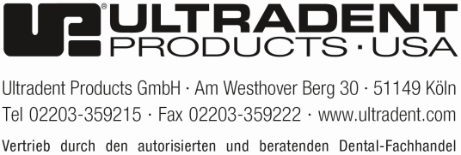
Fax an 02203-359222

